Министерство высшего образования и науки РФ

Вятский государственный университет

Институт математики и информационных систем

Факультет автоматики и вычислительной техники

Кафедра радиоэлектронных средств

Отчёт по предмету «Цифровые устройства и микропроцессоры» Лабораторная работа № 1

«Система команд микропроцессора X86»

Вариант 9

Выполнил: студент группы ИНБб-3301-02-00 Чаланов И.С.

Проверил: доцент кафедры РЭС Земцов М. А.

Киров 2025

**Цель работы:** изучение системы команд и способов адресации микропроцессоров с архитектурой x86.

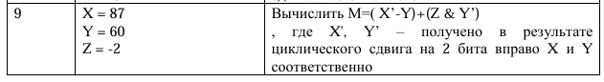

Таблица 1 – Вариант задания

**Задание:**

Написать программу на Ассемблере, которая реализует выражение

в соответствии с вариантом (таблица 1).

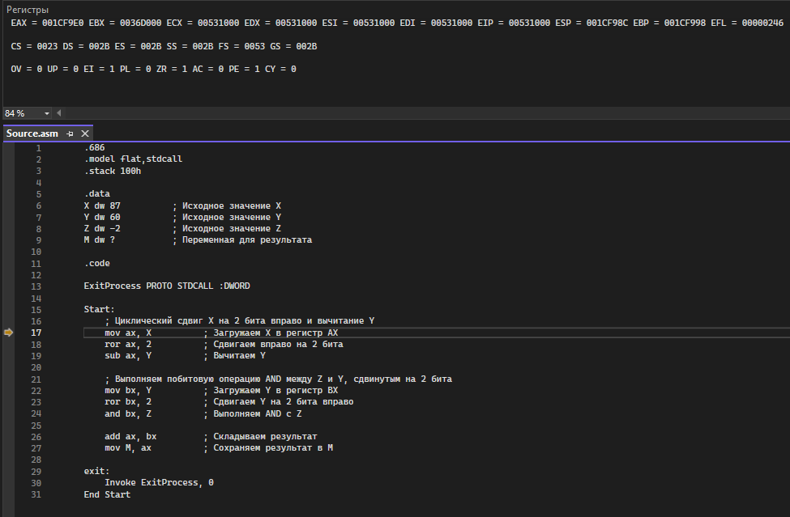

Рисунок 1 – Загрузка переменной X в регистр EAX(ax)

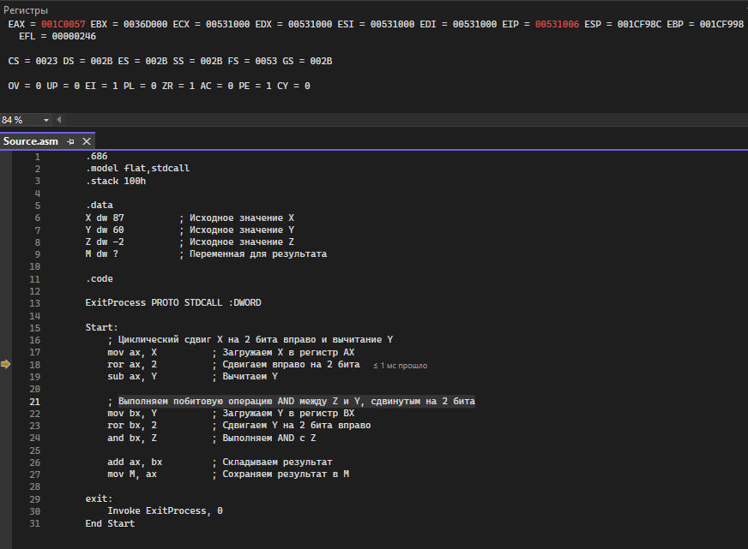

Рисунок 2 – Циклический сдвиг вправо на 2 бита переменной X

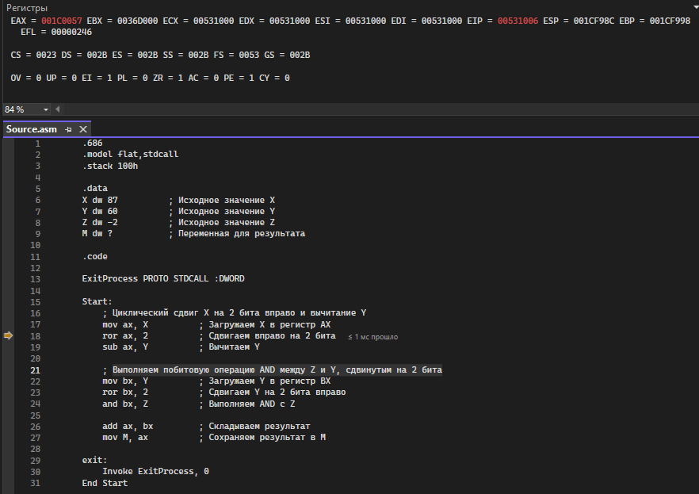

Рисунок 3 – Загрузка сдвига в переменную X

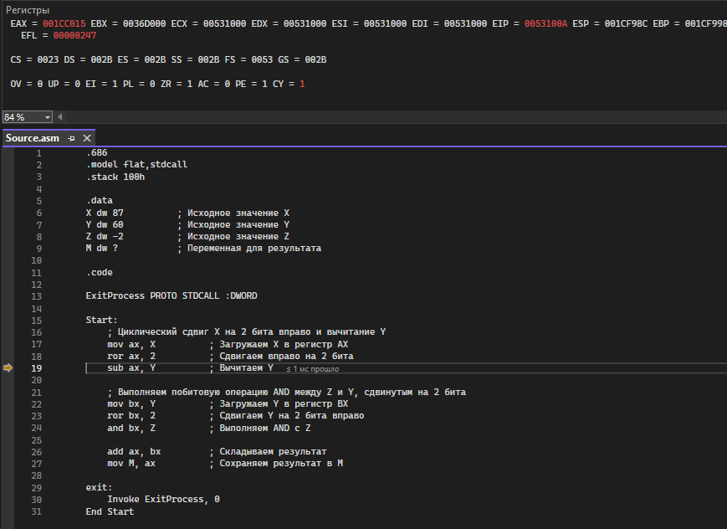

Рисунок 4 – Вычет переменной Y

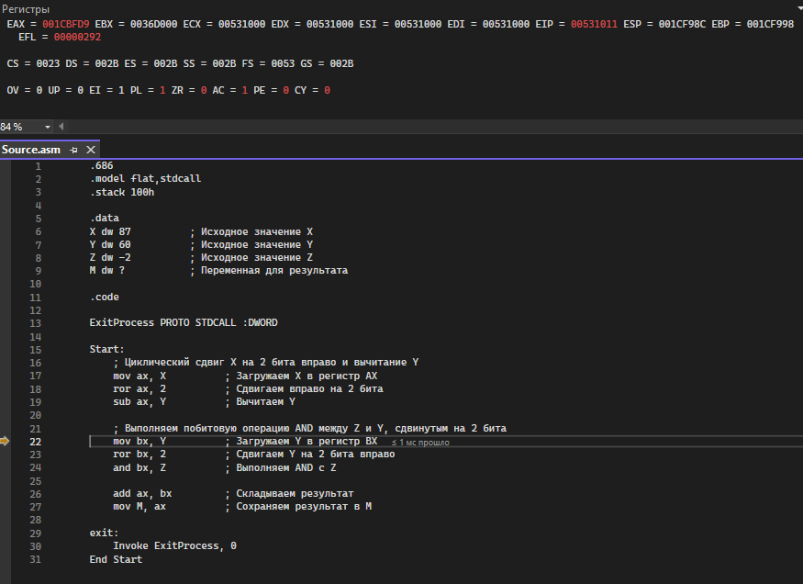

Рисунок 5 – Загрузка переменной Y в регистр BX

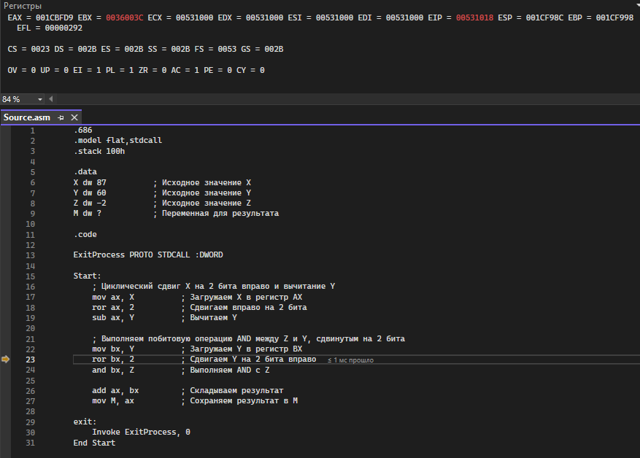

Рисунок 6 – Сдвиг переменной Y на 2 бита вправо

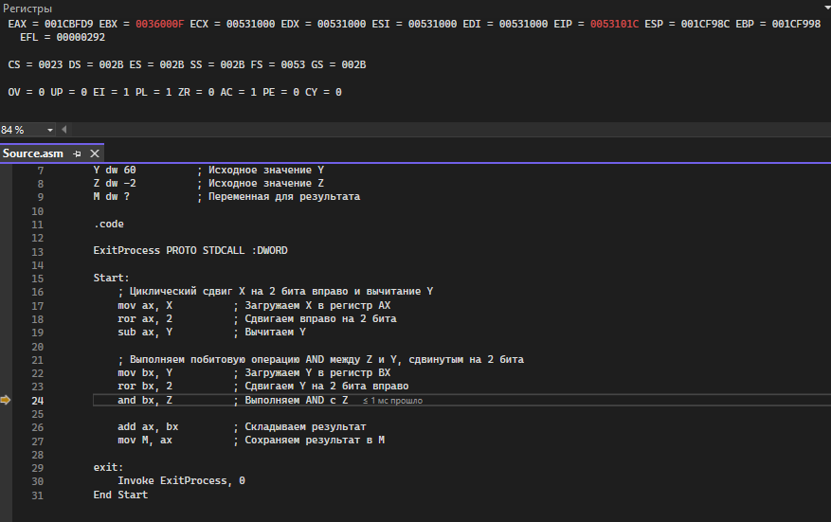

Рисунок 7 – Выполнение AND с Z, выполняем побитовую операцию AND между Z и Y, сдвинутым на 2 бита

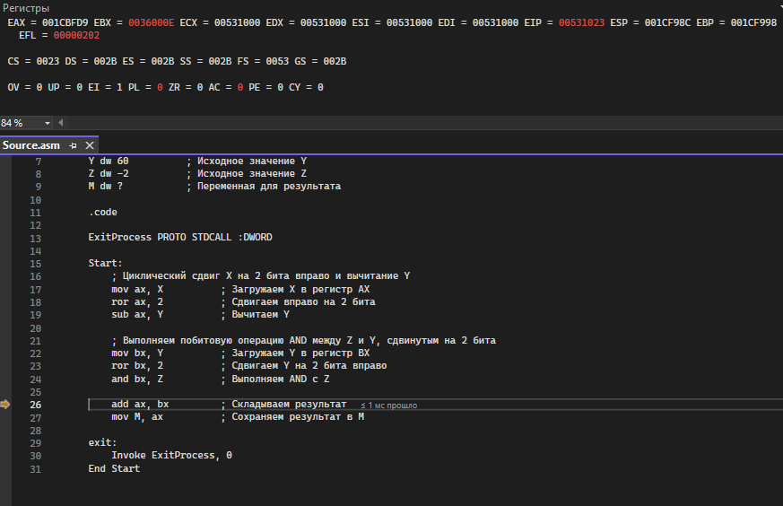

Рисунок 8 – Складываем результат

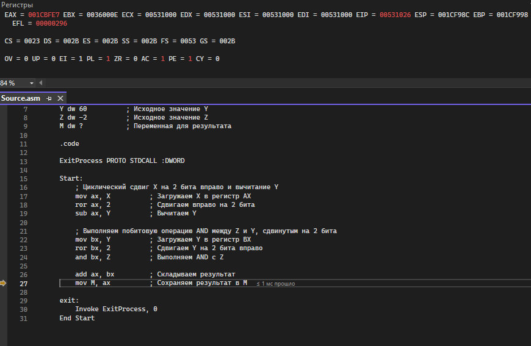

Рисунок 9 – Сохраняем результат в M

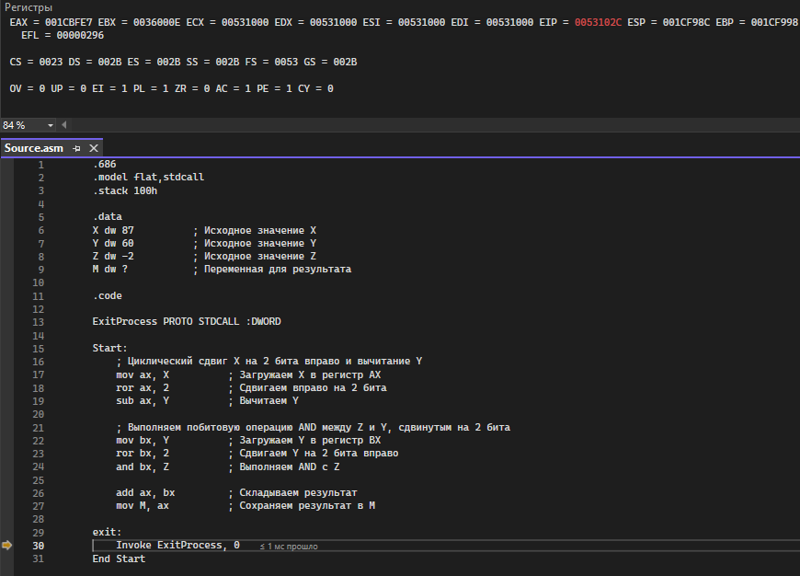

Рисунок 10 – Переход к завершению программы

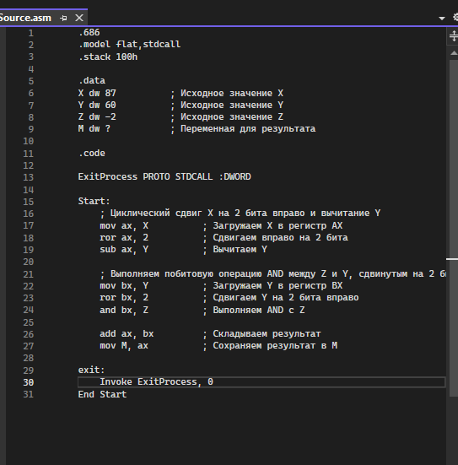

Рисунок 11 – Запуск процесса отключения программы

**Вывод:**

Изучил системы команд, которые нужны были для выполнения задания по варианту и способов адресации микропроцессоров с архитектурой x86 на Ассемблере.